# Buralistes de la Loire

## Compte ovh

Gg196121 - 11042014loire

## FTP :

- Nom d'hôte (Serveur FTP) : ftp.cluster023.hosting.ovh.net

- Identifiant (Login FTP) : buralistxk

- Mot de passe (Password FTP) : ZpXV6pCNPM4R

- Port : 21

## Base de données Gilles :

Nom de la base de données : allizeowerd5tv9s

Identifiant : buralistxkaopjgm

Mot de passe : 5AR6JF7ggpz

Adresse de la bdd : buralistxkaopjgm.mysql.db

Préfixe de la bdd : bdllre_

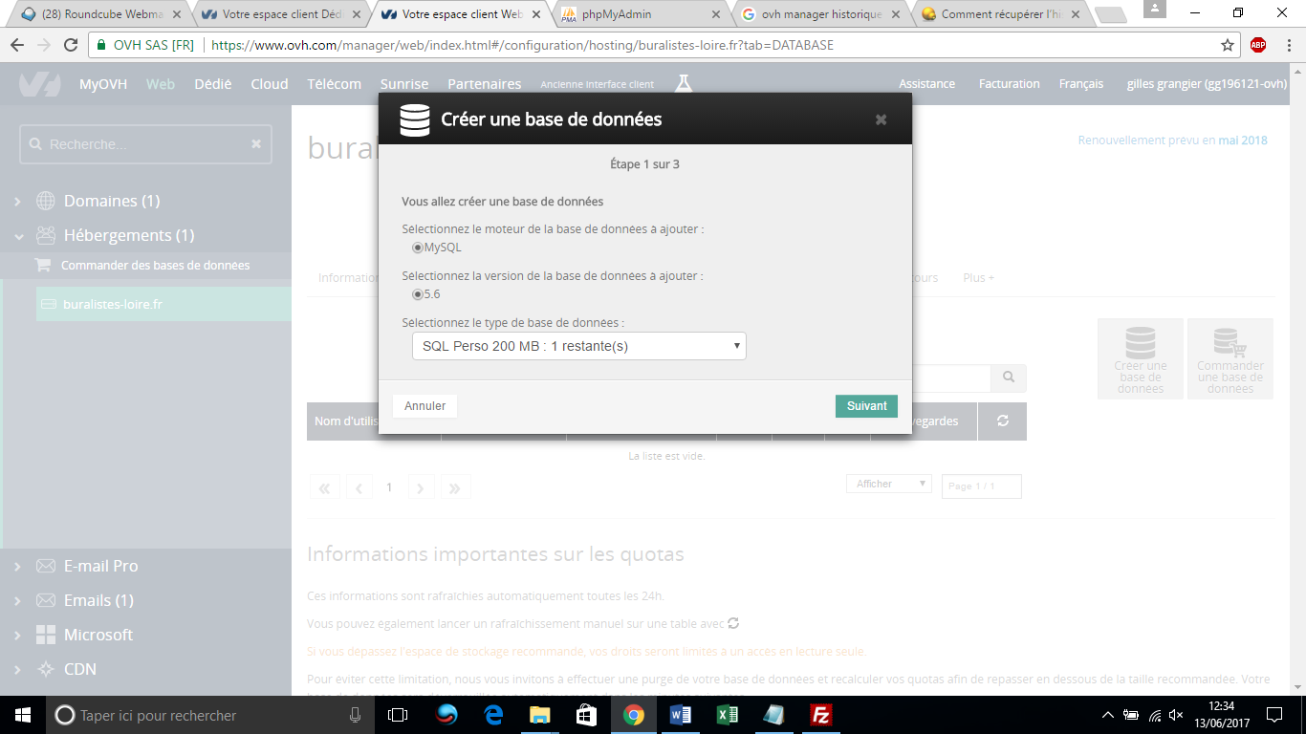

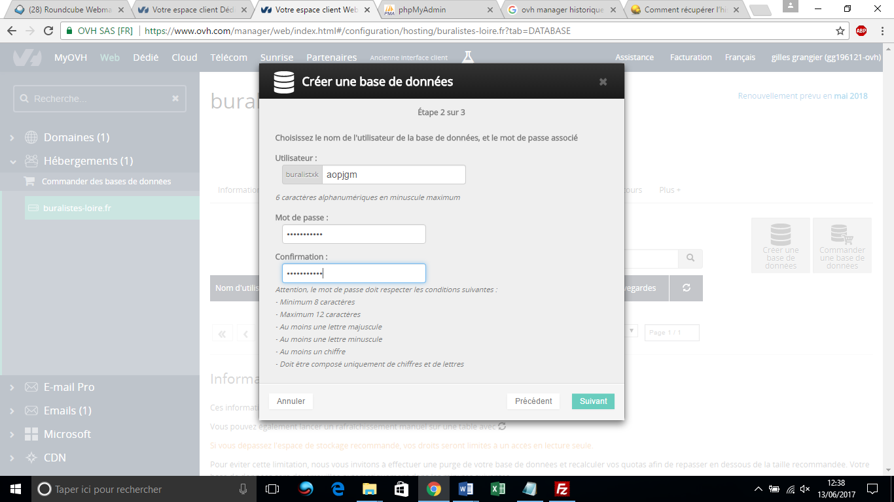

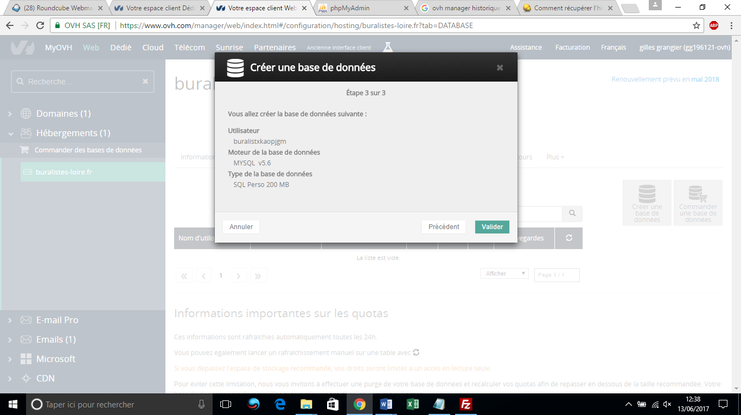

## Base de données :

Nom de la base de données : allizeowerd5tv9s

Identifiant : allizeowerd5tv9s

Mot de passe : MGYdhlRDN6qZ

Adresse de la bdd : allizeowerd5tv9s.mysql.db

Préfixe de la bdd : bdllre_ fjgg_

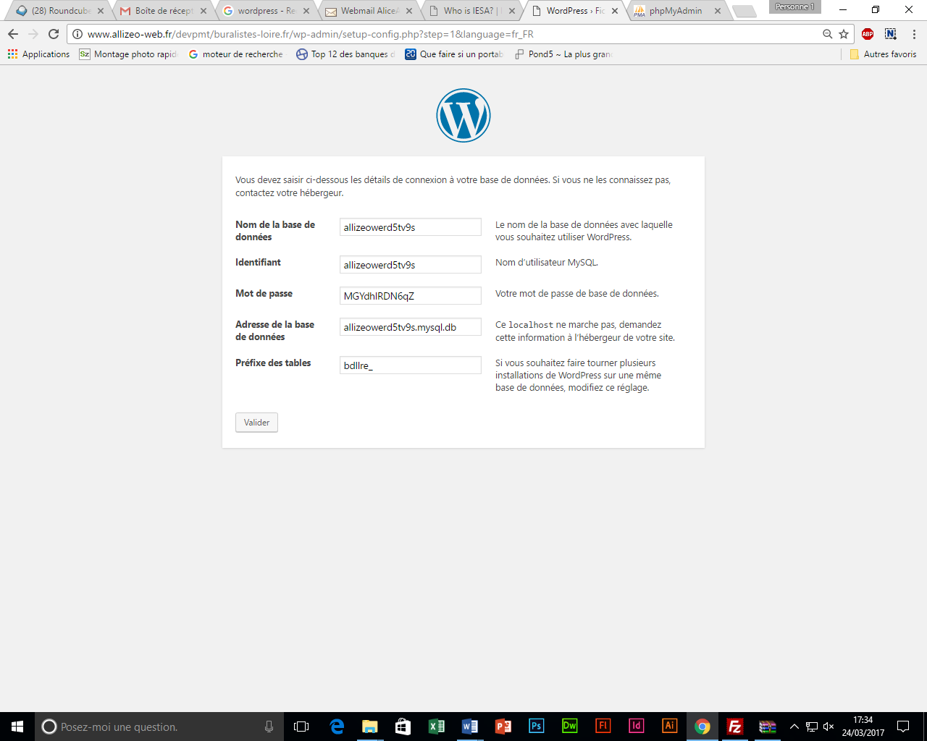

## WordPress :

Identifiant : Jf.Gg-M@r_m Bibou-@p

Mot de passe : #)rJ5W3M^3zD%sw5ec ojOu-d5

Messagerie : [contact@allizeo-web.fr](mailto:contact@allizeo-web.fr)

# Move login

Connexion Login updkmchi

Deconnexion logout ymachib

Inscription register jajoulo

Mot de passe oublié lostpassword oowdern

Réinitialisation MP resetpass rspwahoud

# Compte Utilisateur WP

[www.buralistes-loire.fr/updkmchi](http://www.buralistes-loire.fr/updkmchi)

Editeur AW  
Profil : Editeur  
Utilisateur : Edsurburaliste  
Mot de passe : dRf7X1WnyKu7kmh5WLS46pFI  
Mail : habi@aw

Gilles Grangier  
Profil : Administrateur  
Utilisateur : Gg-25iJrmqOvw  
Mot de passe : F@kR)S(@Mgj9^*XQ#bSB#o7R  
Mail : grangier.gilles@9online.fr

Marielle SADESKI

Profil : Editeur  
Utilisateur : Ms-36uLmcpByf  
Mot de passe : tx(FVTVANVVjAj4(MsPX3ygV  
Mail : lecracovie@orange.fr

## Base de données Commulys :

Nom de la base de données : commulystabac

Identifiant : commulystabac

Mot de passe : MGYdhlRDN6qZ

Adresse de la bdd : commulystabac.mysql.db

Préfixe de la bdd : bdllre_

## WordPress :

Identifiant : Bibou-@p

Mot de passe : ojOu-d5

Messagerie : [contact@allizeo-web.fr](mailto:contact@allizeo-web.fr)